ΦΥΛΛΟ ΜΑΘΗΜΑΤΟΣ & ΕΡΓΑΣΙΑΣ

ΑΛΓΕΒΡΑ B’ ΕΠΑΛ
ΕΠΑΛ ΚΑΛΑΜΑΡΙΑΣ

ΤΡΙΓΩΝΟΜΕΤΡΙΑ

Βασικές γνώσεις από το Γυμνάσιο
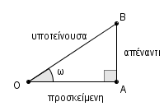
Γνωρίσαμε στο Γυμνάσιο σχέσεις που συνδέουν :
● Μόνο τις πλευρές ορθ. τριγώνου :
● Μόνο τις γωνίες ορθ. τριγώνου :
Επειδή δεν υπήρχαν σχέσεις που να συνδέουν πλευρές και γωνίες δημιουργήσαμε την τριγωνομετρία.

➢ Δημιουργήσαμε έναν αριθμό που προέρχεται από την διαίρεση :
και τον ονομάσαμε Δηλ.:

➢ Δημιουργήσαμε έναν αριθμό που προέρχεται από την διαίρεση :
και τον ονομάσαμε Δηλ.:

➢ Δημιουργήσαμε έναν αριθμό που προέρχεται από την διαίρεση :
και τον ονομάσαμε Δηλ. :

✶ Οι λόγοι αυτοί δεν δημιουργήθηκαν τυχαία. Παρατηρήσαμε ότι σε όλα τα ορθογώνια
τρίγωνα με γωνία ω, οι λόγοι αυτοί ήταν σταθεροί.
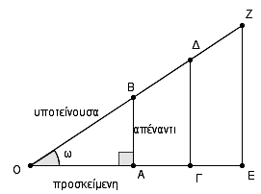
π.χ. Στο διπλανό σχήμα :

και
και

Δηλαδή κάθε γωνία ανεξάρτητα τριγώνου είχε τον δικό της τριγωνομετρικό αριθμό. Αν γνωρίζαμε αυτούς τους αριθμούς για κάθε γωνία θα είχαμε δημιουργήσει τρείς σχέσεις που θα συνέδεαν πλευρές και γωνίες σε ορθ. τρίγωνα.

ΣΗΜΕΙΩΣΗ: Στο γυμνάσιο αυτούς τους αριθμούς τους βρίσκατε έτοιμους τυπωμένους σε πίνακα στις πίσω σελίδες του βιβλίου σας.

Υπολογισμός των τριγωνομετρικών αριθμών

Τη φετινή χρονιά θα προσπαθήσουμε να βρούμε τρόπο για να υπολογίζουμε τους τριγωνομετρικούς αριθμούς χρησιμοποιώντας ένα εργαλείο που λέγεται τριγωνομετρικός κύκλος.
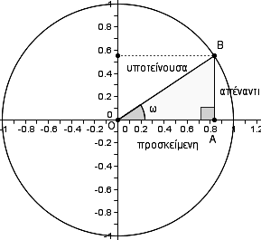
Παρατηρήστε ότι τοποθετήσαμε το τρίγωνο ΟΑΒ
επάνω σε ορθογώνιο σύστημα αξόνων, έτσι ώστε το Ο
να είναι στη αρχή των αξόνων, το Α πάνω στον άξονα
Οχ και το Β πάνω σε κύκλο με κέντρο Ο και ακτίνα ρ=1
Παρατηρήστε επίσης ότι :
Δηλαδή μετρώντας το μήκος του ΑΒ βρίσκουμε το ημω
Άρα ημω 0,56

Ομοίως:
Δηλαδή μετρώντας το μήκος του ΟΑ βρίσκουμε το συνω , Άρα συνω 0,83

➢ Έτσι μπορείτε να επαληθεύσετε τους τριγωνομετρικούς αριθμούς κάποιων γνωστών σας γωνιών.
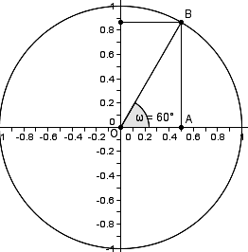
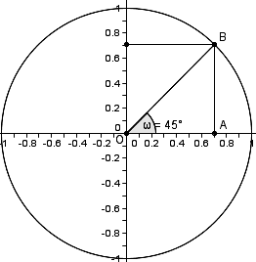
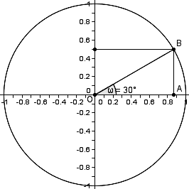

ημ30⁰ 0,5 ή ημ45⁰ 0,71 ή ημ60⁰ 0, 87 ή
συν30⁰ 0, 87 ή συν45⁰ 0,71 ή συν60⁰ 0, 5 ή
● Με τον τρόπο αυτό σχεδιάζοντας ( με όση περισσότερη ακρίβεια μπορούμε ) έναν τριγωνομετρικό κύκλο, και ορίζοντας μια οποιαδήποτε γωνία μπορούμε να έχουμε:
➢ το ημίτονο της γωνίας ίσο με την τεταγμένη του σημείου Β και
➢ το συνημίτονο της γωνίας ίσο με την τετμημένη του σημείου Β.

➢ Για την εφαπτομένη της γωνίας ω παρατηρούμε ότι:
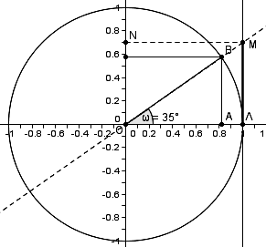
για το τρίγωνο ΟΑΒ
αλλά
για το τρίγωνο ΟΜΛ.
Άρα το μήκος του τμήματος ΜΛ θα μας δίνει τον τριγωνομετρικό αριθμό της εφω.
π.χ. εφ35⁰ = 0,7 ( βλέπε σχήμα )
Όμως ο τριγωνομετρικός κύκλος μας δίνει και επιπλέον δυνατότητες.
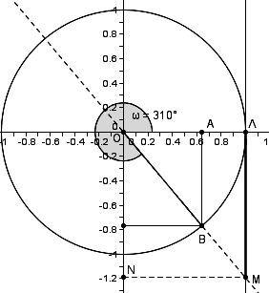
● Μπορούμε να βρίσκουμε τα ημω, συνω και εφω για γωνίες ω > 90⁰ π.χ.
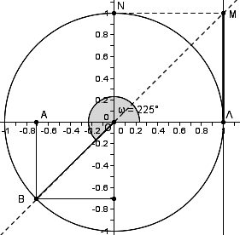
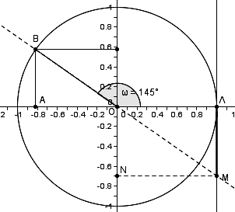

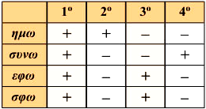
Παρατήρησε:
τα πρόσημα των τριγωνομετρικών αριθμών στα 4 τεταρτημόρια

Παρατήρησε ότι :

➢ ➢

● καθώς και για γωνίες :
μεγαλύτερες από 360⁰

μικρότερες από 0⁰

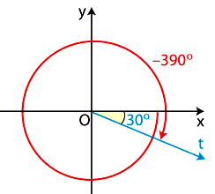
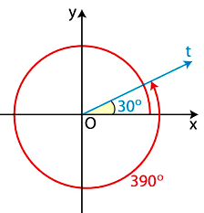

Μετατροπή από μοίρες σε ακτίνια

Πριν πούμε περισσότερα για τους τριγωνομετρικούς αριθμούς, πρέπει να αντιμετωπίσουμε ένα ακόμη πρόβλημα. Τις γωνίες που έως τώρα τις μετρούσαμε σε μοίρες πρέπει να μάθουμε να τις μετράμε σε ακτίνια (rad).

Τι είναι το ακτίνιο : Μία γωνία που βλέπει τόξο με μήκος ίσο με την ακτίνα,
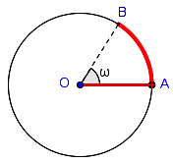
λέμε ότι είναι γωνία 1 ακτίνιο ( 1 rad)
π.χ. Στο διπλανό σχήμα όσο είναι το μήκος του τόξου ΑΒ, είναι
ίσο με το μήκος της ακτίνας ΟΑ, άρα λέμε :
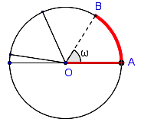
ΣΗΜΕΙΩΣΗ : το 1 rad = 57,32484⁰
Παρατηρούμε επίσης ότι χρειάζονται 3,14 περίπου ακτίνια
για να σχηματίσουν μισό κύκλο.

Δηλαδή : οι 180⁰ = 3,14 ακτίνια ή 180⁰ = π ακτίνια

Έτσι ο τύπος που θα μετατρέπει τις μοίρες σε ακτίνια και αντίστροφα είναι :
➢ Δηλαδή μία γωνία 45 ⁰ θα είναι :
➢ ή μία γωνία θα είναι :

● Ο παρακάτω πίνακας δίνει μετατροπές κάποιων γνωστών γωνιών:

μοίρες | ακτίνια |  | μοίρες | ακτίνια |  | μοίρες | ακτίνια
0⁰ | 0 rad |  | 30⁰ | rad |  | 150⁰ | rad
90⁰ | rad |  | 45⁰ | rad |  | 210⁰ | rad
180⁰ | rad |  | 60⁰ | rad |  | 225⁰ | rad
270⁰ | rad |  | 120⁰ | rad |  | 240⁰ | rad
360⁰ | rad |  | 135⁰ | rad |  | 300⁰ | rad
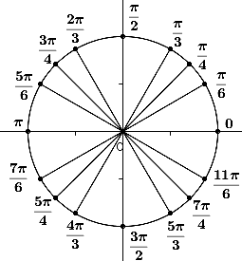
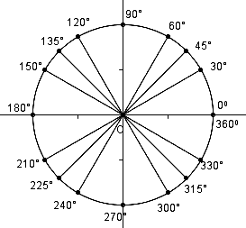
γνωστές γωνίες επάνω στον κύκλο σε μοίρες ( ⁰)

γνωστές γωνίες επάνω στον κύκλο σε ακτίνια (rad)

ΓΙΑ ΕΞΑΣΚΗΣΗ
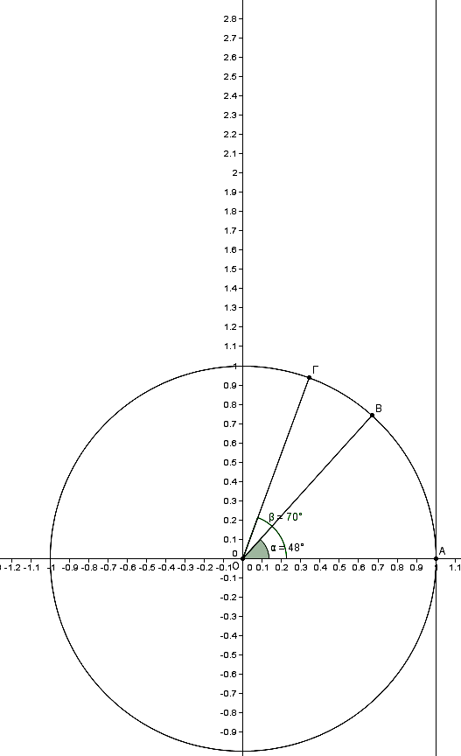
1. Οι μετρήσεις που έκανε ένας μηχανικός για να βρει το ύψος h ενός καμπαναριού ΓΚ,
φαίνονται στο παρακάτω σχήμα.
Να υπολογιστεί το ύψος του καμπαναριού σε μέτρα με προσέγγιση ακέραιης μονάδας.
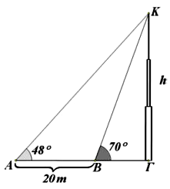

Υπόδειξη:

Να χρησιμοποιήσετε τον τριγωνομετρικό κύκλο για υπολογίσετε τις εφαπτομένες των 48⁰ και 70⁰

εφ48⁰ = ………… και εφ70⁰ = …………

στο τρίγωνο ΑΚΓ : να γράψετε τον τύπο της εφ48⁰ :

να λύσετε τον τύπο ως προς ΑΓ :
στο τρίγωνο ΒΚΓ : να γράψετε τον τύπο της εφ70⁰ :

να λύσετε τον τύπο ως προς ΒΓ :

Να αφαιρέσετε τους δύο τύπους και να λύσετε ως προς h :
…………………………………………………………

…………………………………………………………………………………………………………………………………………………………………

………………………………………………………………………………………………………………………………………………………………..
2)
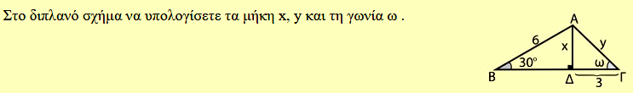

Υπόδειξη:

Επιλέξτε το ορθογώνιο τρίγωνο για το οποίο έχετε 2 γνωστά στοιχεία και ένα άγνωστο.

Στο τρίγωνο …………… επιλέξτε ποιόν από τους 3 τύπους της τριγωνομετρίας θα χρησιμοποιήσετε. .
Αντικαταστήστε τον τριγωνομετρικό αριθμό
Λύστε ως προς τον άγνωστο ……………………………………………………………………………………………….
Ομοίως στο δεύτερο τρίγωνο
………………………………………………………………………………………………………………………………………………………………..

………………………………………………………………………………………………………………………………………………………………..

………………………………………………………………………………………………………………………………………………………………..

3) Να εκφράσετε σε rad τις παρακάτω γωνίες :

4) Να εκφράσετε σε μοίρες τις παρακάτω γωνίες :

5) Να υπολογίσετε τους τριγωνομετρικούς αριθμούς των γωνιών :

α) 1830⁰ β) 2940⁰ γ) 1980⁰

Υπόδειξη: Λύση: Λύση:
1830 :360 = 5,….
……………………………………………………………………………………………………………………………………………………………………………………………………………………………………………………………………………….
……………………………………………………………………………………………………………………………………………………………………………………………………………………………………………………………………………….
Άρα 1830 = 5·360 + 30

